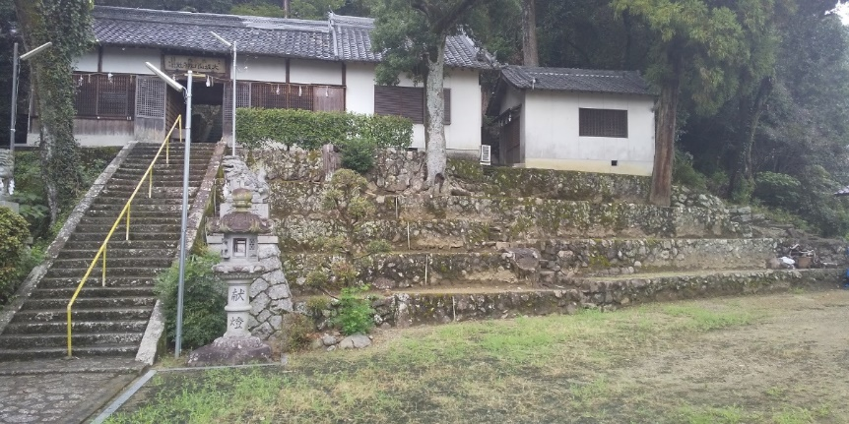
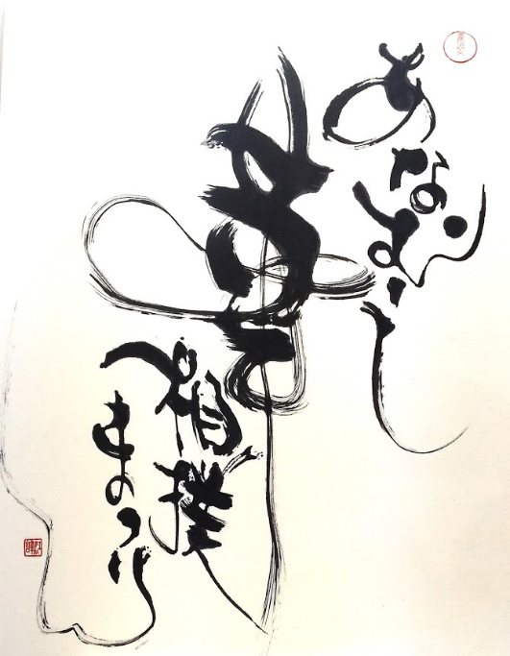



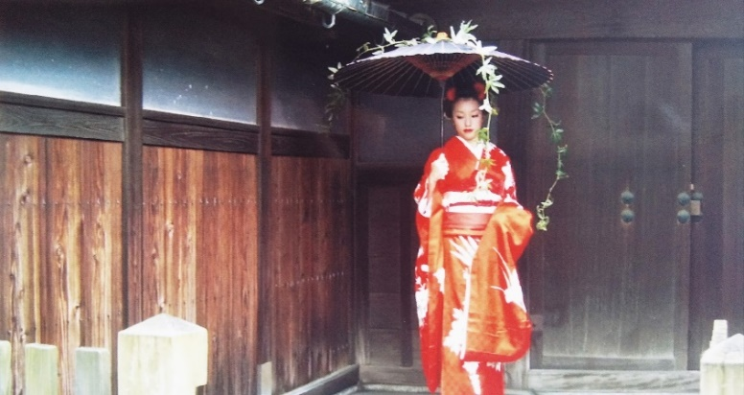


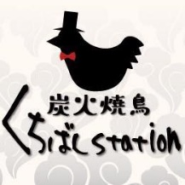
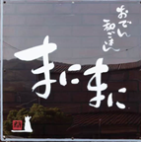
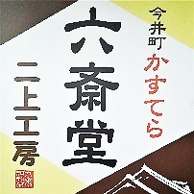
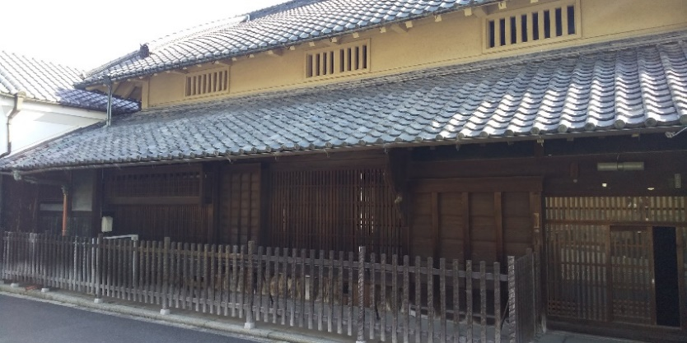


お問合せ：奈良いろ葉（090-9285-2966）石原田
2020年1月26日（日）
近鉄大阪線二上駅南側 穴虫旧村地区
10:00-16:00
駐車場ありません
電車・徒歩でお越しください

みんなで
うたおう！
DRAFT

🌸穴虫馬場付近（神社を含む）
宮相撲が行われていた頃は、様々な店が並び
たいへん賑わっていた地域で、今もところ
どころに、その面影が残っています。それらを
フォトスポットに、
アマチュアモデル撮影会 やります！
時間：①10:00-②10:30-③11:00- 各回45分程度
🌸あなむし華相撲まつり 二上駅周辺店舗一同🌸
o
🌸大坂山口神社（穴虫）
室町後期（推定）から昭和まで続いていた宮相撲。
令和になって、大人も子どもも楽しめる
しりずもう大会 で復活です！
入賞者に賞品あり。ご家族でご参加ください。
時間：競技11:00-13:00 表彰式13:00-13:30
おでんなどの屋台や、子どもたちのレモネー
ドスタンドも登場。石桟敷で観戦しながら
ほっこり温まりましょう

🌸吉田邸（旧 油屋さん）
江戸後期からの商家で、現在も通称は油屋さん。
当日は主屋で、相撲ゆかりの品々を展示します。
藁書ワークショップも開催。夕方からは、
千秋楽音楽会 でフィナーレです！
開放時間： 10:00-16:00
藁書ワークショップ：12:00-14:00
音楽会/閉会 相撲大会終了後-16:00
出演：SIG&かみん・他

問合せは090-9285-2966 （石原田まで）

